

Evag

Documento de Referencia

SIMBOLOGIA

VINCULO: CUANDO DE CLICK EL USUARIO QUIERO QUE ME LLEVA A UN VINCULO

**NEGRITAS: QUE ESTE EN NEGRITAS ESTE TEXTO**

BOTON: LO SIGUIENTE PERTENECE A UN BOTON

IMAGEN: LE DEJO AL DISEÑADOR QUE PONGA UNA IMAGEN RELACIONADA CON

IMAGENPROPIA: QUE PONGA ESTA IMAGEN

LOGO: QUE PONGA MI LOGO



DISEÑO DE PAGINAS WEB

Acuérdate que solo es un ejemplo tu crea la simbología.

MENU

INICIO

PORTAFOLIO

GRUPO JIVRA

ABC

PLANTILLAS

PLANES

CONTACTO

PRECIO

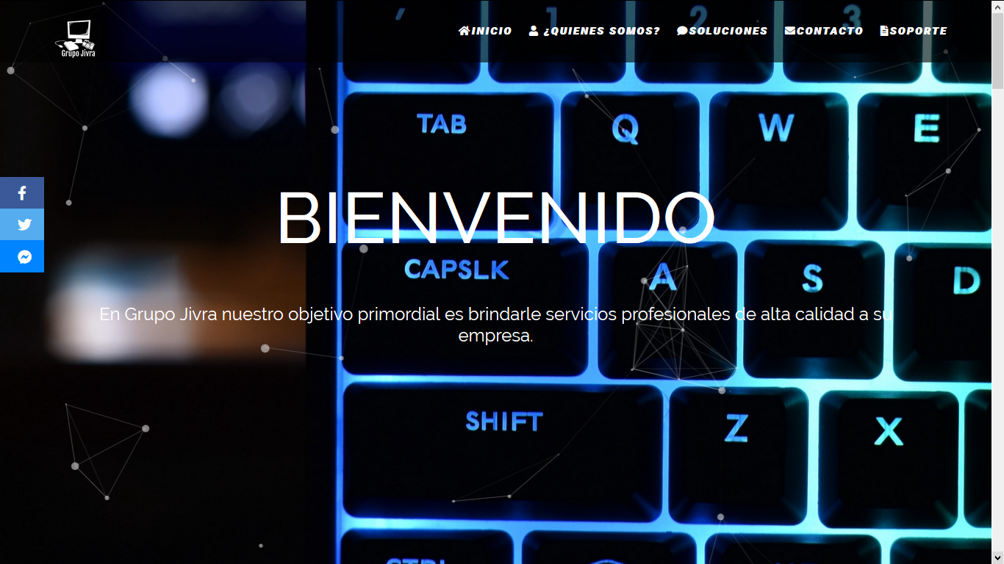

Pon una imagen de referencia donde quieras que se encuentre

Logo

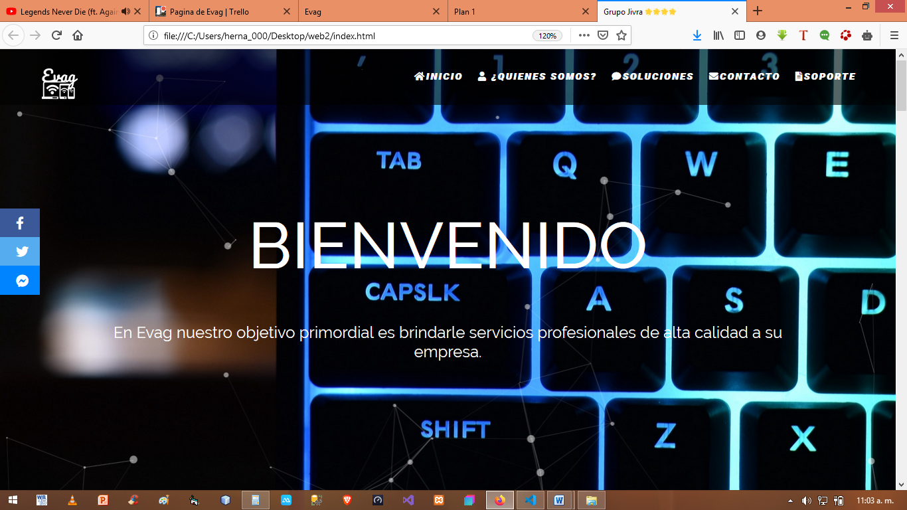



BIENVENIDO

En Evag esperamos que estés bien



FONDO

ALGO QUE VER CON TECLADO

¿Quiénes somos?

### se ha consolidado como una organización distribuidora de productos informáticos de marcas de prestigio, proveedora de servicios de mantenimiento a equipos de cómputo, impartidora de cursos de Puntos de Venta con el personal altamente calificado y con un amplio dominio de los temas que se imparten, así como también se ha distinguido por el desarrollo de soluciones de tecnología de información a las diversas empresas del Estado.

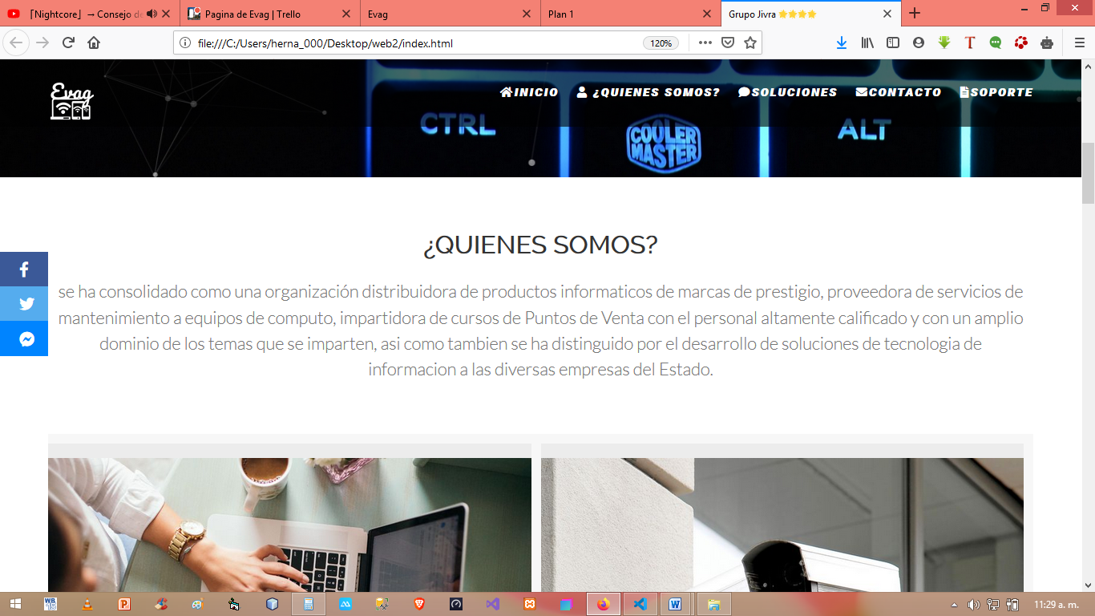

QUITAR



Evag es una empresa que diseña páginas web quieres ver mis planes

El color sea

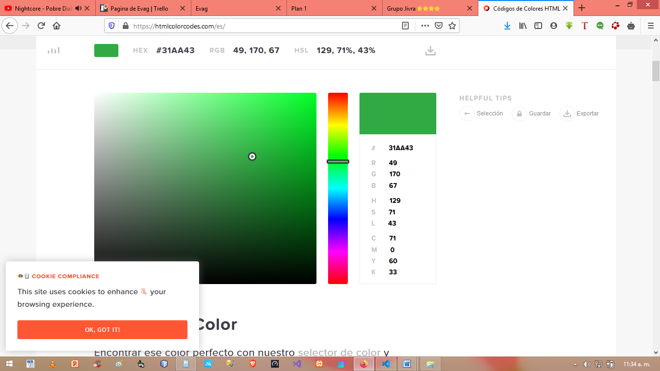 # 31aa43

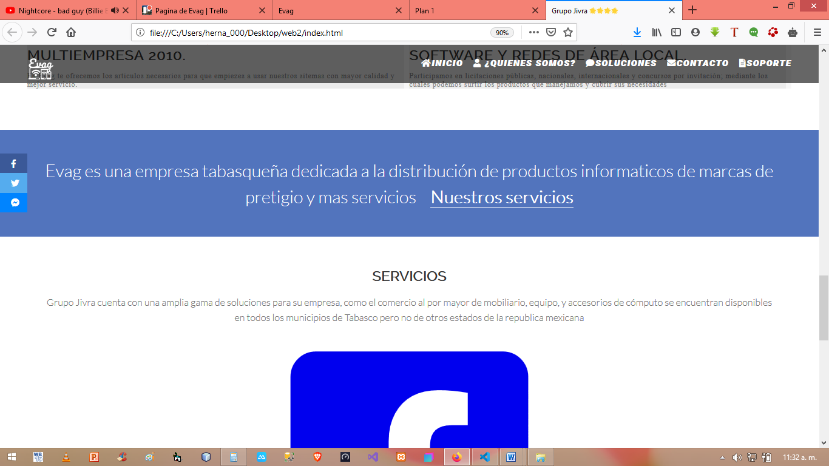

Cuando pase el mouse sea

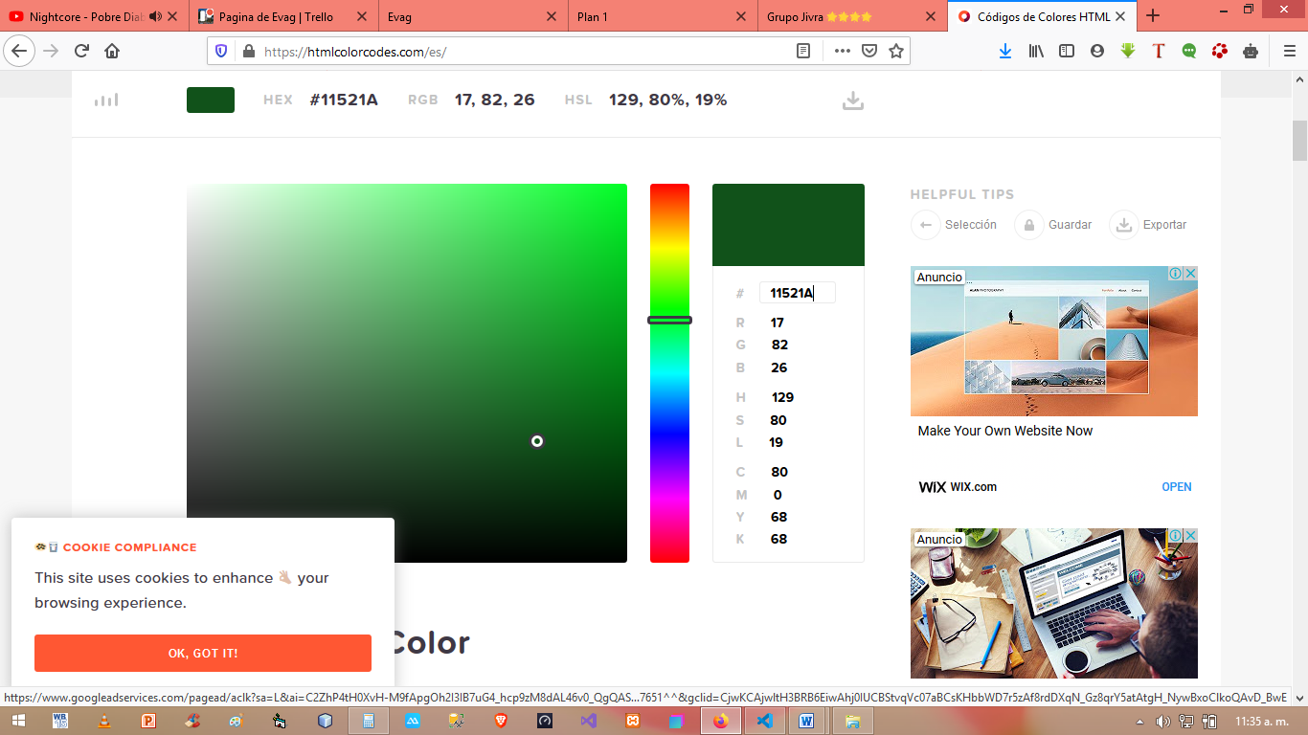# 11521a

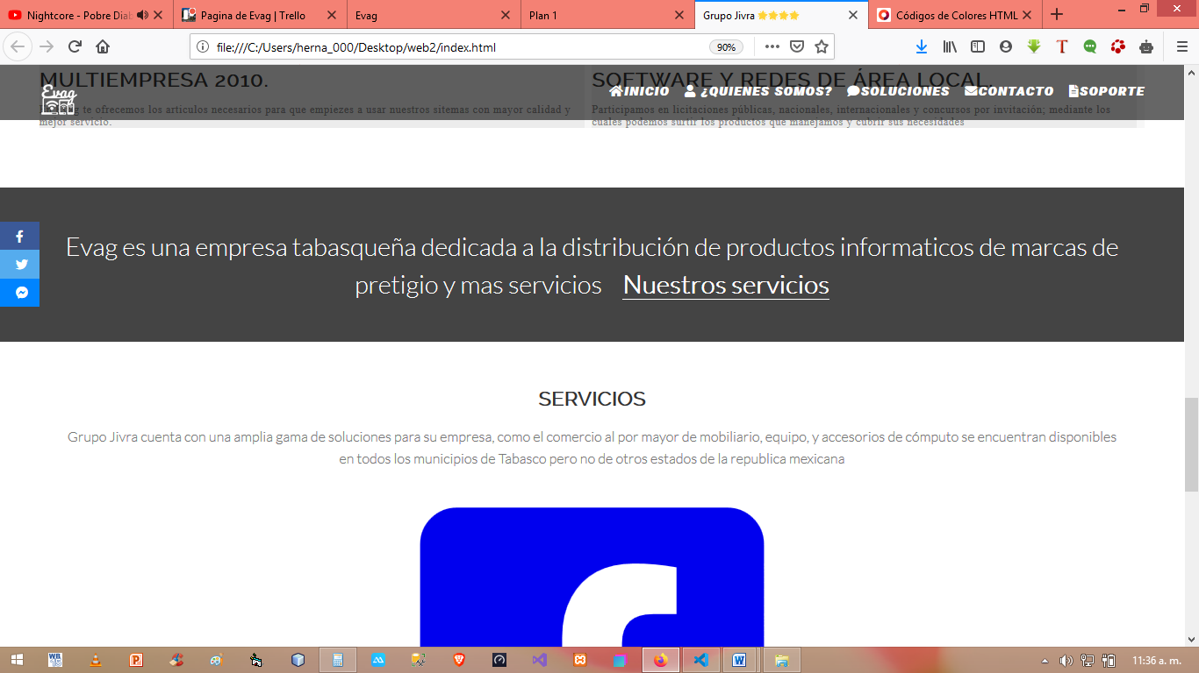

SIGUENOS

Evag te ayuda a tener una página web

QUITAR FACEBOOK PONER TWITER

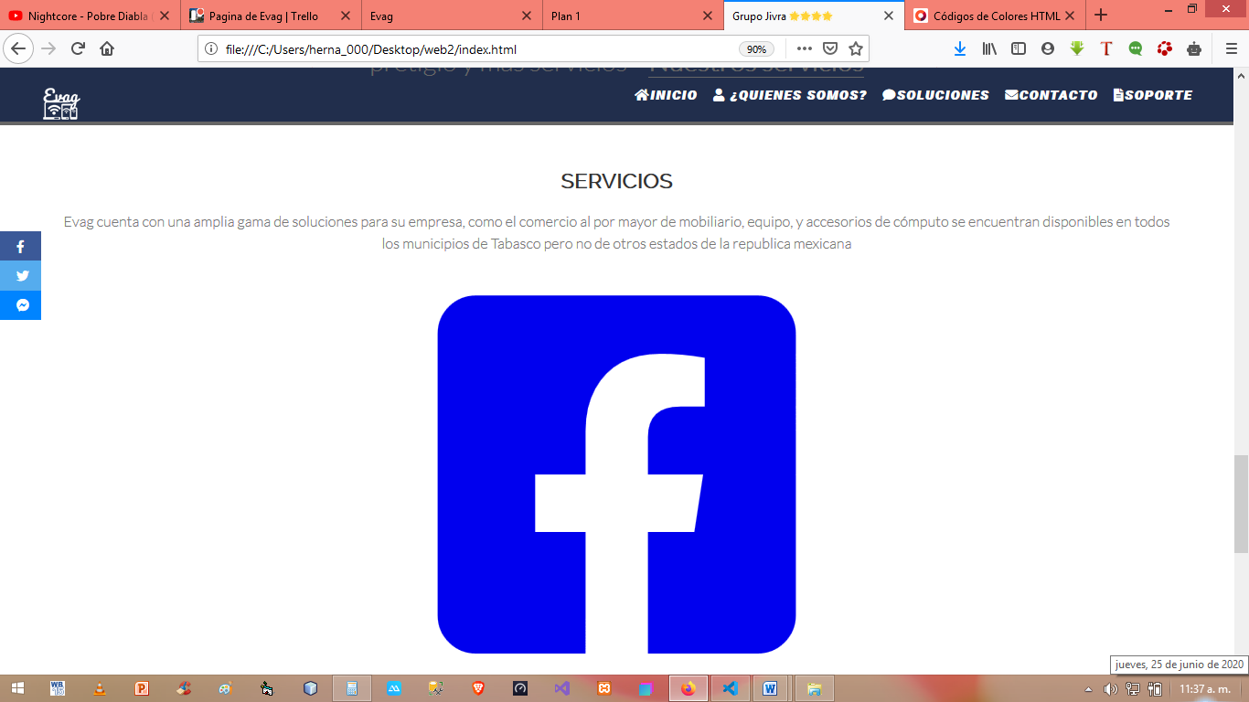

Lo demás dejarlo a la creatividad del diseñador

A continuación dejo mis redes sociales

[evagenterprise@gmail.com](mailto:evagenterprise@gmail.com)

<https://www.linkedin.com/in/evag-enterprise-8500541b1/>

<https://es-la.facebook.com/>

@EvagEnterprise

Si se puede use estas imágenes

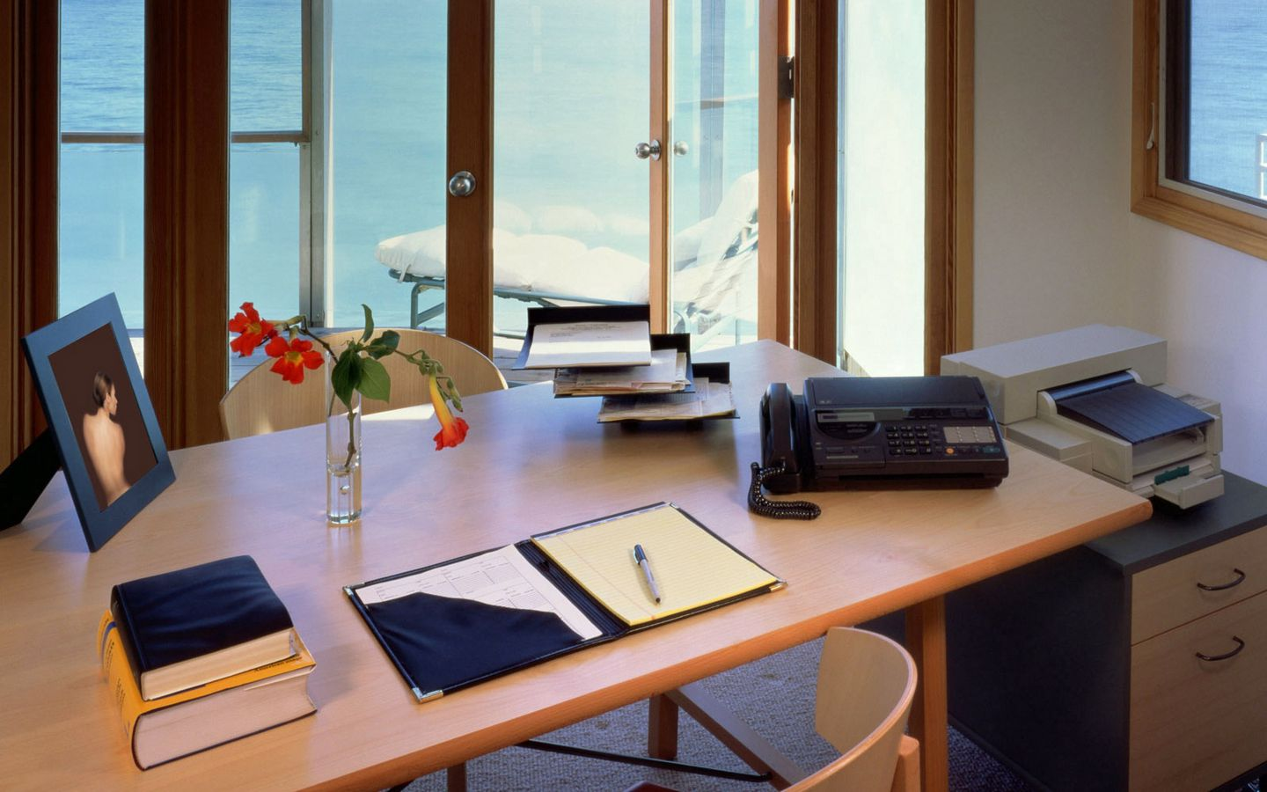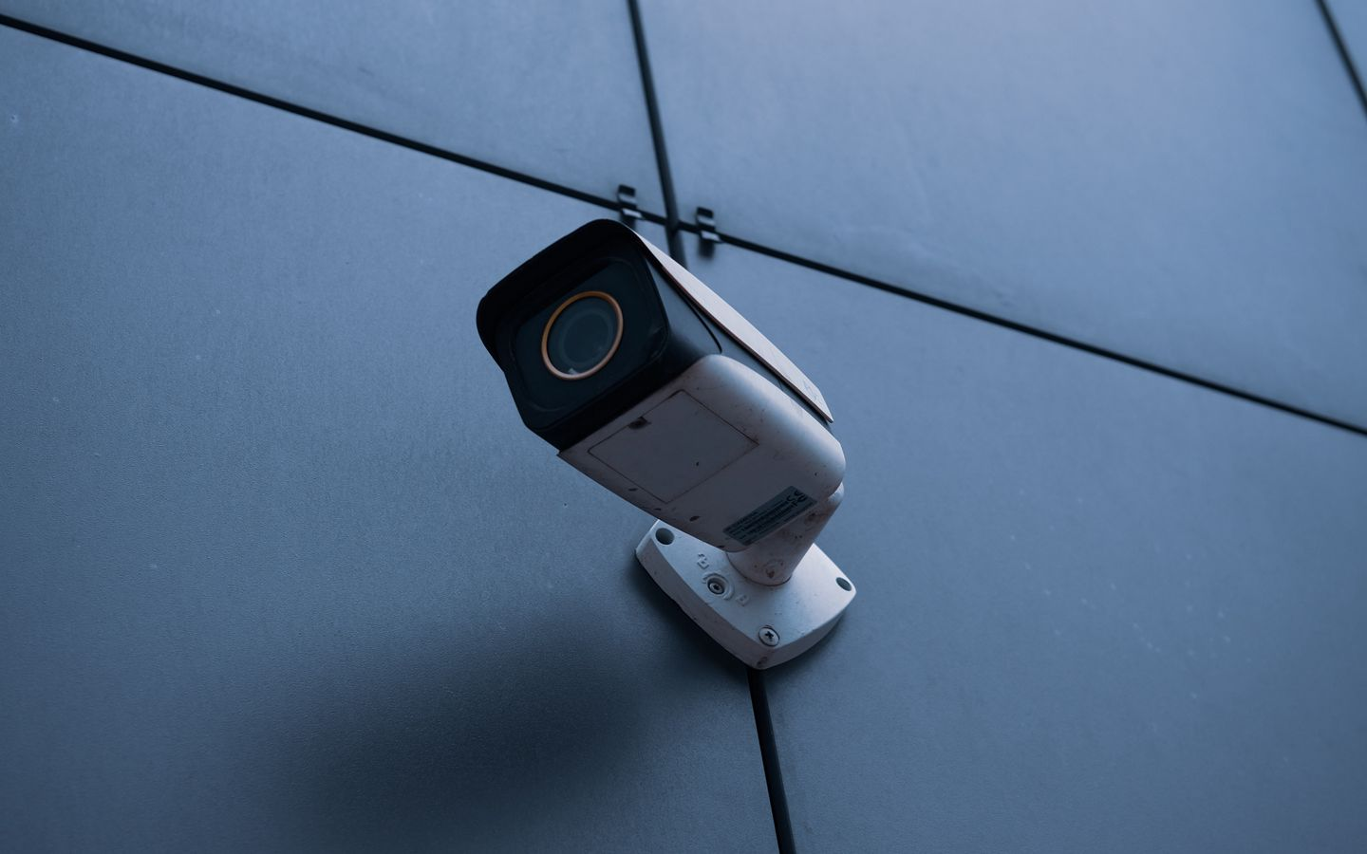

Esto fue un ejemplo claro puede haber más modificaciones de texto

Plan 1 y plan 2: cambiar texto y colores poner imágenes

Plan 3: cambios como los botones textura o elegir entre el catalogo oculto de botones y tipos de letras específicos

Plan personalizado: cualquier cambio es válido pero de preferencia comunicarse con el programador que le ayudara a diseñar su página web

Gracias por leer el ejemplo

Esperemos que se una a esta pequeña familia de

